Mon livret de lecture

compréhension

Le vil**ain** peti**t** canar**d**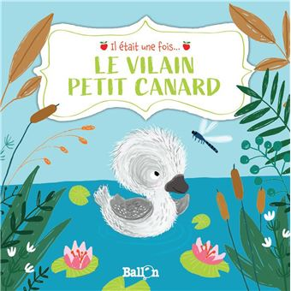

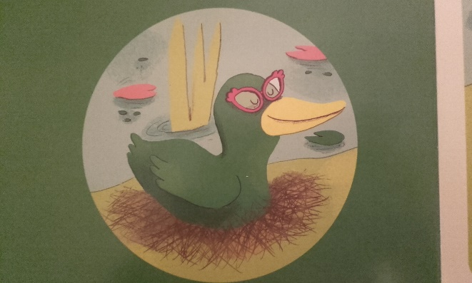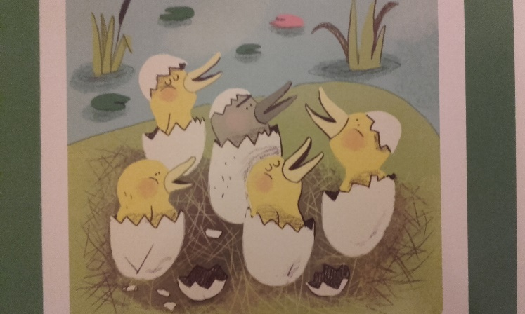

Il **é**t**ait** une f**ois** une canne *qu*i c**ou**v**ait** s**es** . **Un** mat**in** l**es** peti**ts** sorte**nt** de l**eu**r co*qu*i**ll**e. Il**s** s**ont** t**ou**s j**au**ne**s** s**au**f **un** *qu*i **est** n**oi**r!

T**out** le m**on**de se du vil**ain** peti**t** canar**d** .

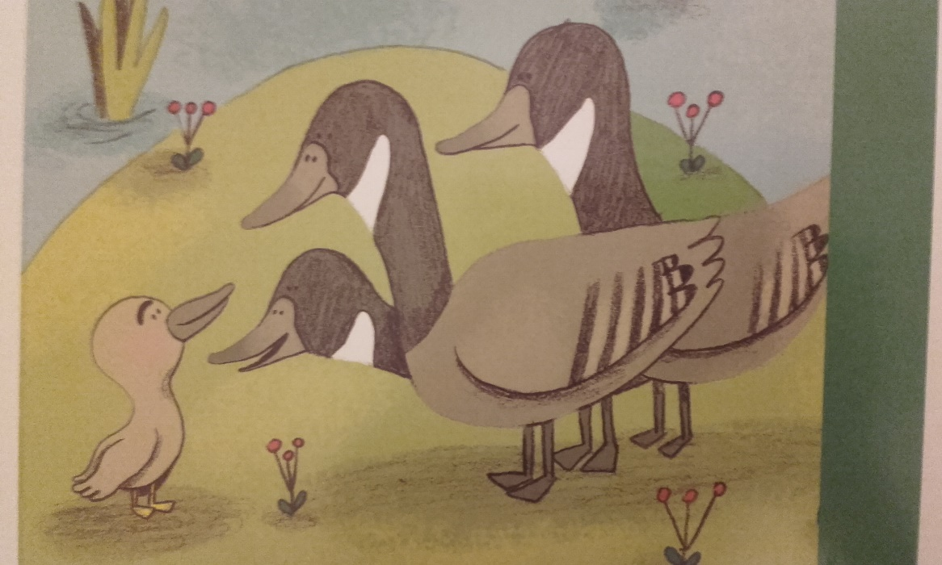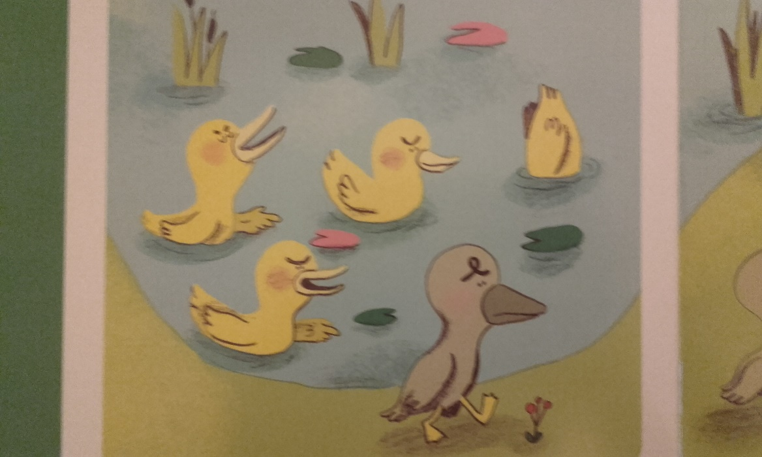Alor**s** **un** j**ou**r il s’**en**fui**t**.

En *ch*em**in** il r**en**c**on**tre d**es** **oies** s**au**vage**s**. Il a alor**s** il c**on**tinu**e** sa r**ou**te.

Il r**en**c**on**tre **au**ssi de gr**ands**

bl**ancs**. Il l**es** tr**ou**ve trè**s** b**eaux**.

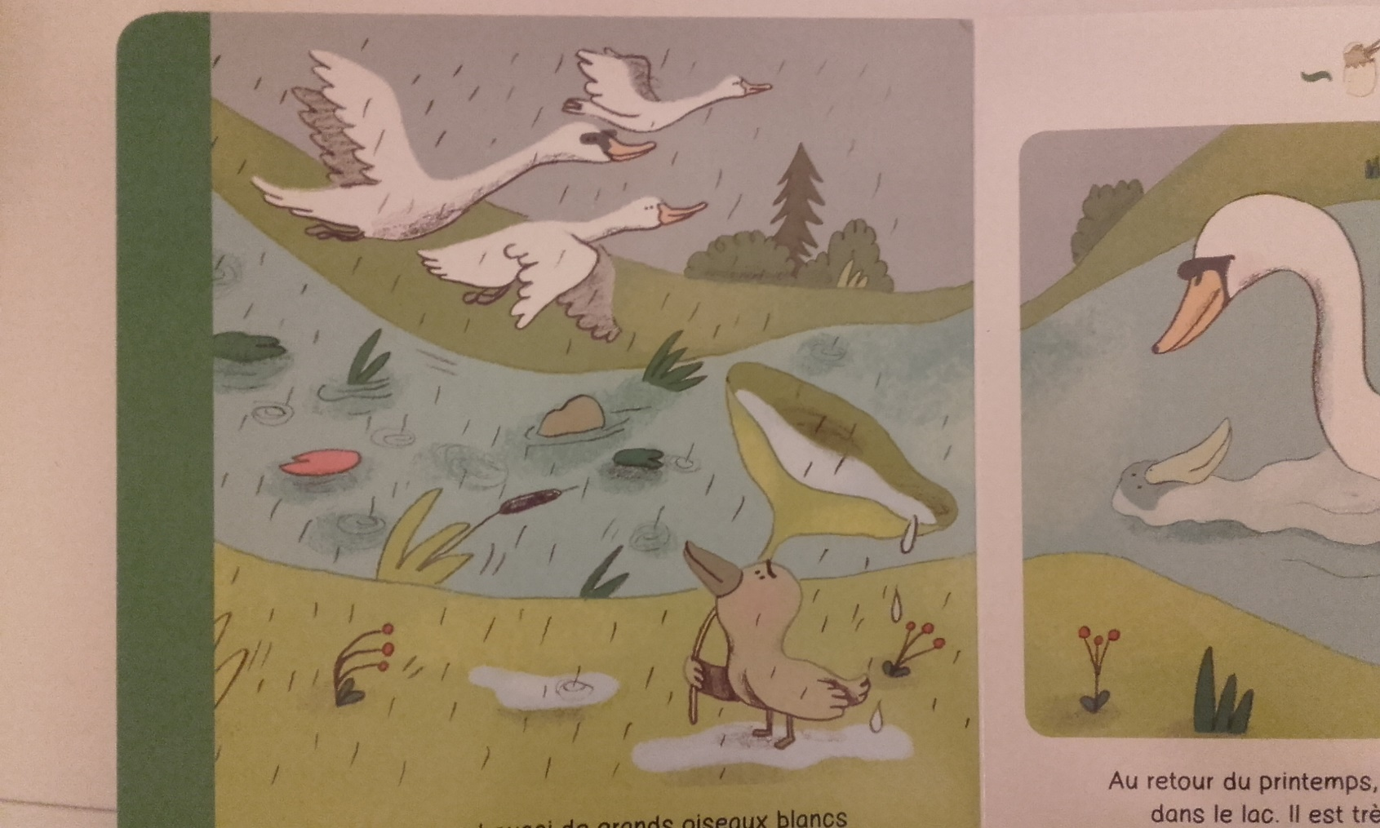

L’**h**iv**e**r arrive et il d**oit** se m**e**ttre **au**

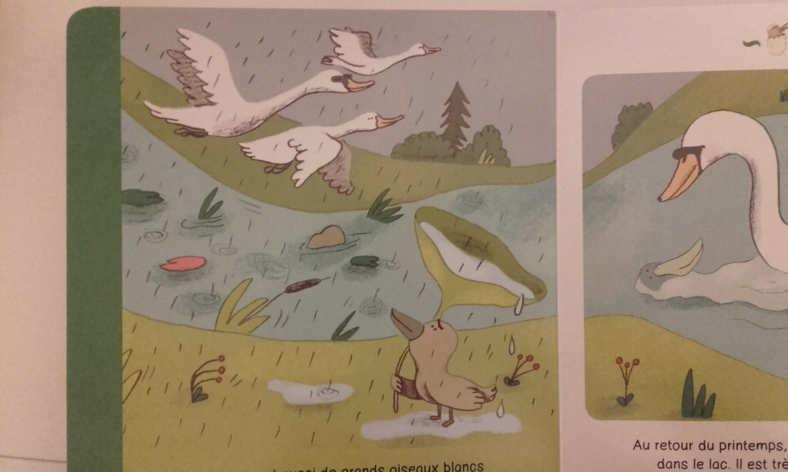 .

**Au** ret**ou**r du pr**in**t**emps**, il regarde s**on** d**ans** le lac.

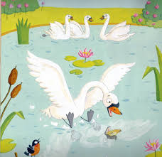

Il **est** devenu un maj**e**stu**eux**

bl**anc** comme **ceux** *qu*’il av**ait** vu**s** d**ans** le .

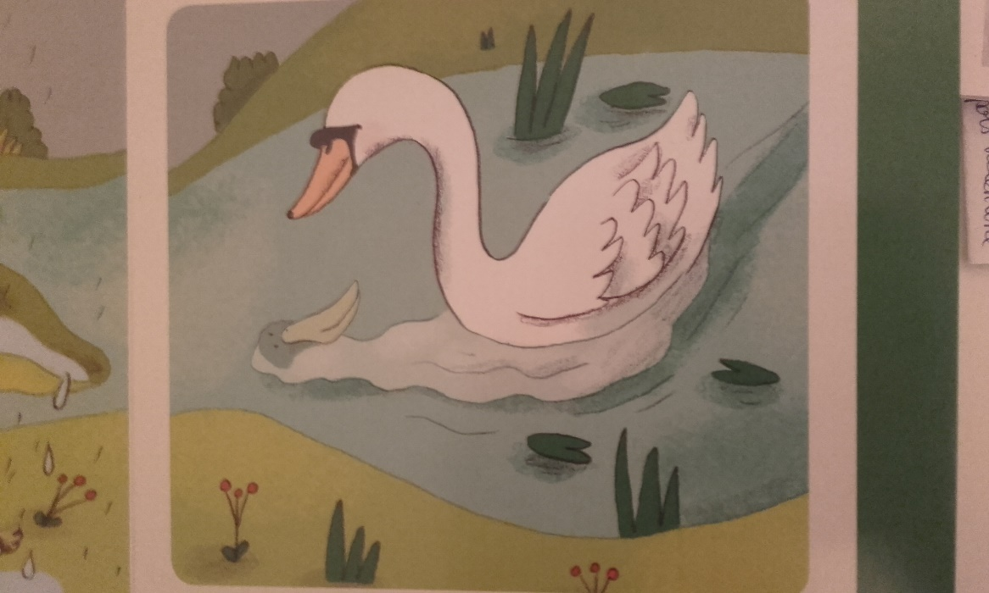Il **es**t trè**s** **heu**r**eux** !

|  |  |  |
| --- | --- | --- |
|  |  |  |
|  |  |  |
|  |  |  |
|  |  |  |

Utilise ces mots pour compléter chaque page

|  |  |  |
| --- | --- | --- |
| refl**et** | ci**e**l | cy*gn*e |
| *ch***aud** | **oi**s**eaux** | mo*qu*e |
| n**oi**r | p**eu**r | **oeufs** |
| canet**ons** |  |  |